**BITO provide total solutions**

**for everyone’s AGVs**

**上海宾通为您提供完整的智慧物流解决方案**

**BITO大疆车（倍加福）**

**部署手册**

**（中文版）**

**日期：2019-12-10**

|  |  |  |  |  |
| --- | --- | --- | --- | --- |
| 当前版本: | | | | |
| 版本号 | 版本（修改）内容 | 编写人 | 修改日期 | 发布日期 |
| V1.0 | 部署流程初版 | 潘亚东 | 2019.12.10 | 2019.12.10 |
| V1.1 | 增加避障说明 | 潘亚东 | 2019.12.17 |  |
|  |  |  |  |  |
|  |  |  |  |  |
|  |  |  |  |  |
|  |  |  |  |  |
|  |  |  |  |  |

# 前言

## BITO介绍

上海宾通智能科技有限公司（BITO Robotics）是一个创新驱动型的高科技公司，致力于普及机器人解决方案，打造一个高效、便捷、安全的新世界。

公司将自主导航，AI、物联网和大数据技术有效结合，打造平台型智能机器人大脑，赋能各行各业。宾通在人工智能和机器人领域积累了丰富的经验，掌握着多项智能移动机器人的核心技术和知识产权，目前已有数项发明专利和数十项软件著作权等，涵盖了从人工智能算法、机器人软件架构、电子硬件控制系统、视觉识别感知软硬件等各个领域，目前已在纸箱包装、物流、半导体、石化和电力行业广泛使用。

宾通将继续践行以卓越的用户体验为导向的价值观，帮助更多的客户实现自1动化、智能化升级，助力制造业智能化

### 

适用车型： 双网口IPC+大疆车

维护人： FAE

使用安装包：ubuntu → 16.04 +

pre → yugong_pre_online.tar.gz （下载地址<ftp://180.167.101.46/deb/imr/>）

deb → proj_imr_yugong_101.deb (下载地址<ftp://180.167.101.46/deb/imr/>)

发布时间：2019年12月10日

# 使用简介

## A.1 架构介绍

## A.2 使用介绍

## A.3 日常维护

# B. 装机部署

## B.1 IPC装机

## [愚公、韩信装机教程 （点击鼠标右键可打开超链接，文档在F类bito装机手册）](http://180.167.101.46:28080/projects/fae/wiki)

## B.2 网络配置与连接检查

1.Cd yugong_ws/src/pepxxx/launch/

Vim r2000.launch

将IP改为192.168.1.201（雷达IP）

1. cd yugong_installer/stsrtup_apps/

Vim imr_bootup.sh

在最下方将pf取消注释，其他加上注释

1. 配置韩信愚公通信参数hosts

|  |  |
| --- | --- |
| 操作描述 | 打开Terminal |
| 命令 | sudo vim /etc/hosts |
| 密码 | chowiehoset |
| 文件编辑细节 | ·在打开的网络配置文件中，使用“i”和“Esc”键进行编辑和浏览状态切换  ·使用“Shift”+“：”退出文件  ·使用命令q!和wq进行不保存退出和保存退出 |
| 参考 | 网络参数如下图所示： |
| 注意 | 将interface与hosts配置完成后请重启电脑(重启愚公) |

1. 配置雷达网络参数

|  |  |
| --- | --- |
| 操作描述 | 打开Terminal，使用以下命令配置LAN1及LAN2端口 |
| 命令 | sudo vim /etc/network/interfaces |
| 密码 | chowiehoset |
| 文件编辑细节 | ·在打开的网络配置文件中，使用“i”和“Esc”键进行编辑和浏览状态切换  ·使用“Shift”+“：”退出文件  ·使用命令q!和wq进行不保存退出和保存退出 |
| 参考 | 网络参数如下图所示：  1574834612(1) |

1. 网络配置验证（需重启后再验证）

Ping 192.168.1.201 ping通雷达

若雷达无法ping通，请检查配置文件是否无误及硬件接口是否插好

# C. 建图与调度

## C.1 建图与定位

1. 配置激光建图软件参数

|  |  |
| --- | --- |
| 操作描述 | 打开Terminal，使用如下命令打开激光建图软件配置文件 |
| 有源码命令 | roscd cartographer_ros/  cd configuration_files/  vim mapping_with_xxx.lua |
| 注意 | 命令中xxx，若是2d模式激光建图则为sick，3d模式激光建图为velodye |
| 文件编辑细节 | ·在打开的网络配置文件中，使用“i”和“Esc”键进行编辑和浏览状态切换  ·使用“Shift”+“：”退出文件  ·使用命令q!和wq进行不保存退出和保存退出 |
| 参考 | ·配置参数时，根据实际情况置true或false；  ·配置参数通常为use_imu_data和use_odomtry；  ·具体参数信息参考如下图 |

1. 检查雷达参数

|  |  |
| --- | --- |
| 操作描述 | 打开Terminal，检查激光雷达是否正常工作 |
| 命令 | rostopic echo /ygxxxxxxxx/scan |
| 注意 | 如果无数据，请手动启动雷达驱动。指令如下： |
| 指令 | Roslaunch r2000.launch |

1. 检查odom/wheel参数

|  |  |
| --- | --- |
| 操作描述 | 打开Terminal，检查ib嵌入式底层是否正常工作 |
| 命令 | rostopic echo /ygxxxxxxxx/odom/wheel |
| 注意 | 如果无数据或有数据不刷新，检查ib硬件连接与ib是否启动。指令如下： |
| 指令 | roslaunch bito_ib_lib ib_bring_up.launch(这个是针对有ib的车)  roslaunch to_imr_node imr_bring_up.launch(这个是针对于大疆车的底层) |

1. 运行建图软件

|  |  |
| --- | --- |
| 操作描述 | 打开Terminal，使用以下命令运行激光建图软件 |
| 命令1 | rosnode kill /ygxxxxxxxx  /cartographer_node |
| 命令2 | roslaunch cartographer_ros mapping_by_xxx.launch |
| 注意 | ·命令1中xxxxxxxx是愚公的具体编号  ·命令2中xxx若是2d模式激光建图则为sick，3d模式激光建图为velodyen  ·建图的起点位置及机器人方向，建图开始与结束的位置及机器人方向请保持一致 |

5）录制传感器数据包

|  |  |
| --- | --- |
| 操作描述 | 打开Terminal，使用以下命令录制传感器数据包 |
| 命令 | rosbag record /ygxxxxxxxx/scan /ygxxxxxxxx/odom/wheel |
| 注意 | ·使用命令rostopic list，查看top ic的名称，将查看到的topic拷贝到上面命令中即可（topic名字一定要一致）  ·命令中xxxxxxxx是愚公的具体编号  ·便于工程人员后期调试,上面命令仅为参考例子，具体参考**激光建图软件参数**文件里选择的传感器与录制包的话题保持一致即可 |

6）采集数据

|  |  |
| --- | --- |
| 操作描述 | 使用手柄控制机器人围着场地外圈内圈走一遍，采集数据 |
| 注意 | ·匀速运行  ·转弯速度不要过快 |

7）保存地图

|  |  |
| --- | --- |
| 操作描述 | 打开一个Terminal，使用以下命令保存地图 |
| 命令 | rosservice call /ygxxxx/finish_trajectory xxxx |
| 注意 | 命令中xxxx是地图的名字，建议使用创建者**名字+日期**来命名 |

1. 关闭录制包程序和建图程序

|  |  |
| --- | --- |
| 操作描述 | 分别切换到录制数据包程序及建图程序的Terminal，使用“Ctrl”+“c”关闭 |

1. 拷贝地图

|  |  |
| --- | --- |
| 操作描述 | 打开一个Terminal，使用以下命令将保存好的地图拷贝到制定目录 |
| 命令 | cd ~/.ros  cp xxxx.pcd ~/catkin_slam/pcd_map/xxxx.pcd |
| 注意 | ·命令中xxxx是地图名字，详细参考**步骤5保存地图**  ·将~/.ros路径下相应生成的txt文件及png文件拷贝出来为韩信的部署做准备（日期时间.txt及xxxx_xray_xy.png. xxxx为自定义的地图文件名 |

1. 配置激光定位软件参数

|  |  |
| --- | --- |
| 操作描述 | 打开一个Terminal，使用以下命令打开激光定位软件配置文档 |
| 有源码命令 | roscd cartographer_ros/  cd configuration_files/  vim mapping_with_xxx.lua |
| 注意 | ·命令中xxx若是2d模式激光建图则为sick，3d模式激光建图为velodyen  ·命令中xxxx为机器人名字，例如：forklift、imr等 |
| 参数 | 配置参数通常为use_imu_data和use_odomtry（传感器参数选择配置），option.map_pcd_name（地图选择配置） |
| 注意 | ·传感器参数选择配置参考**步骤1配置激光建图**  **、软件参数**  ·地图选择配置参数：保证建图时生成的地图文件名及文件路径与参数文件（如下图）中一致，与**步骤7拷贝地图**路径一致 |

1. 运行激光定位

|  |  |
| --- | --- |
| 注意1 | 将localization_with_pf_xxxxxx.launch里的  也需更改pcd名称 |
| 方式2 | 手动启动：打开一个Terminal，使用以下命令打开激光定位软件参数文件 |
| 命令 | roslaunch cartographer_ros localization_with_pf_in_imr.launch |
| 注意 | 若起该launch，报imu等错误请将它设为false |

1. 避障调试

|  |  |
| --- | --- |
| 注意1 | 检查是否有cloud_obs: rostopic echo /ygxxxxx/cloud_obs |
| 方法1 | 若无数据起（BUG）：cd yugong_ws/src/perceptron/perceptron_ros/launch/  Roslaunch node_scan_imr.launch |
| 注意 | 该launch目前未加入自启脚本，跑任务时，请将此launch开启，否则无法触发避障 |

**避障文件调试及相关参数说明：**

**cd yugong_ws/src/navigator/navigator_ros/param/**

**vim navigator_ros_imr.yaml**

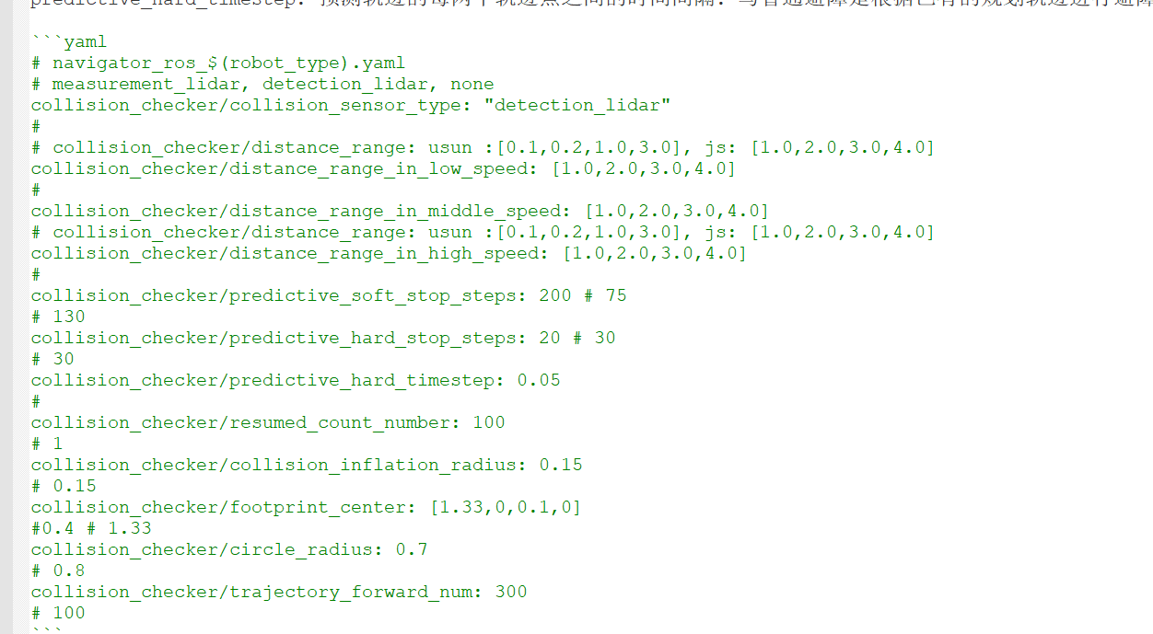

distance_range: 在高速,中速和低速的情况下, 避障范围distance_range有不同的值. 其中前两个数都表示的是紧急避障范围, 第三个数代表在该值内有障碍物低速行驶, 第四个数代表在该值内有障碍物中速行驶, 大于第四个数代表不需要避障.

collision_checker/footprint_center: [1.33,0,0.1,0]

该值代表车体圆心坐标，将车体看作两个圆【第一个圆心坐标x,y,第二个x，y】

collision_checker/circle_radius: 0.7 该值代表两个圆的半径

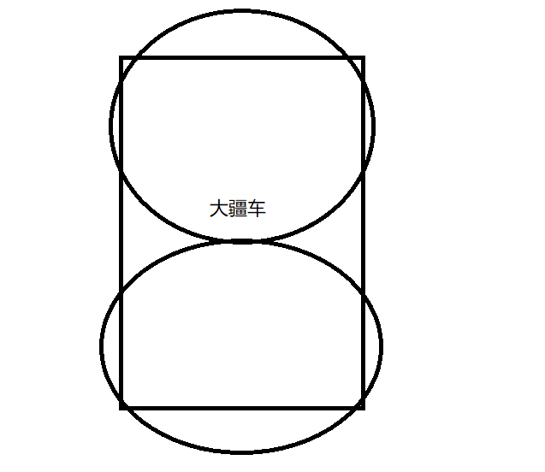

## C.2注意事项

1. 若愚公无显示器，韩信远程开启rviz方法如下：
2. export ROS_MASTER_URI=’http://IP:11311’
3. Echo ${ROS_MASTER_URI}

可以画一下x轴和y轴的方向